**LAPORAN PRAKTIKUM**



**LAB 2**

**MENGENAL PEMROGRAMAN C:**

**TIPE DATA DASAR, VARIABEL, KONSTANTA, DAN**

**JENIS OPERATOR**

Nama : Diaz Adha Asri Prakoso

NIM : 0102518007

Program Studi : Teknik Informatika

Tanggal Praktikum : 17 Oktober 2018

Asisten Praktikum : Fadhilatul Mutia

**PROGRAM STUDI TEKNIK INFORMATIKA**

**FAKULTAS SAINS DAN TEKNOLOGI**

**UNIVERSITAS AL AZHAR INDONESIA**

**JAKARTA**

**2018**

1. **Tujuan**

Tujuan utama dari praktikum modul 2 ini adalah memahami penggunaan tipe data, variabel, konstanta dan jenis operator. Contohnya dalam mengoperasikan bilangan bulat dan desimal ke sebuah jenis operator seperti pertambahan, pengurangan, pembagian, dan perkalian. Selain itu, di praktikum ini juga mempelajari bagaimana menentukan tipe data (int, char, float) yang tepat dan memberikan sebuah kata ganti / variable.

1. **Teori Umum**

* **Tipe Data**

Pengelompokkan untuk sebuah data yang akan diganti dengan menggunakan variabel. Contohnya **int (Integer)** untuk tipe data bilangan bulat, **float** untuk tipe data bilangan real, dan **char** untuk tipe data karakter/nama.

* **Variabel**

Sebuah huruf bebas yang berfungsi untuk mengganti nama data yang hurufnya selalu berubah dan tidak boleh sama dengan data lainya. Kecuali, jika adanya perbedaan besar kecilnya huruf.

* **Konstanta**

Sebuah bilangan bebas yang dapat kita input ke dalam sebuah program dan nilainya tetap.

* **Jenis Operator**

Banyak jenis – jenis operator yang ada dalam sebuah Bahasa pemrograman tetapi, jenis operator yang digunakan dalam praktikum ini adalah operator aritmatika.

Operator aritmatka adalah tanda – tanda yang berhubungan dengan matematika contohnya seperti :

**+ (Penjumlahan)**

**- (Pengurangan)**

**\* (Perkalian)**

**/ (Pembagian)**

**div (Hasil pembagian)**

**mod (Sisa pembagian)**

**Sumber :**

<http://www.academia.edu/24474111/TIPE_DATA_VARIABEL_KONSTANTA_DAN_OPERATOR_DALAM_VISUAL_STUDIO>

1. **Algoritma pseudo code dari program yang dikerjakan**

* **Program membaca dua bilangan real, kemudian menampilkan penjumlahan dan pengurangan dari kedua bilangan tersebut.**

Algoritma BilanganReal

{Deskrpisi : Menjumlahkan dan mengurangkan 2 bilangan real

IS : User siap menginput bilangan real pertama

FS : Di layar tertulis hasil penjumlahan dan pengurangan dari kedua bilangan real tersebut

Dibuat oleh : Diaz Adha Asri Prakoso

Tanggal : 17 Oktober 2018}

KAMUS

x, y, jumlah, kurang : float

ALGORITMA

output (‘Tuliskan biangan real pertama = ’)

input (x)

output (‘Tuliskan bilanga real kedua = ’)

input (y)

jumlah $←$ x + y

kurang $←$ x - y

output (‘Hasil penjumlahan = ’, jumlah)

output ("Hasil pengurangan = ’, kurang)

* **Program mengkonversi temperature dari derajat celcius ke fahrenheit**

Algoritma Temperature

{Deskrpisi : Mengkonversi derajat celcius ke fahrenheit

IS : User siap menginput derajat celcius

FS : Di layar tertulis hasil konversi ke Fahrenheit

Dibuat oleh : Diaz Adha Asri Prakoso

Tanggal : 17 Oktober 2018}

KAMUS

C, F : float

ALGORITMA

output (‘Derajat Celcius = ’);

input (C)

F $←$ (9.0 / 5.0) * C + 32

output (‘Derajat Fahrenheit = ’, F)

* **Program menghitung luas dan keliling persegi panjang**

Algoritma PersegiPanjang

{Deskrpisi : Menghitung luas dan keliling persegi panjang

IS : User siap menginput panjang sebuah persegi panjang

FS : Di layar tertulis luas dan keklilng persegi panjang

Dibuat oleh : Diaz Adha Asri Prakoso

Tanggal : 17 Oktober 2018}

KAMUS

p, l, luas, keliling : integer

ALGORITMA

output (‘Tuliskan panjang persegi panjang = ’)

input (p)

output (‘Tuliskan lebar persegi panjang = ’)

input (l)

luas $←$ p * l

keliling $←$ 2 * (p + l)

output (‘Luas daerah =’, luas)

input (‘Keliling = ’, keliling)

* **Program menghitung volume dan luas penampang balok**

Algoritma Balok

{Deskrpisi : Menghitung volume dan luas penampang dari suatu balok

IS : User siap menginput panjang sebuah balok

FS : Di layar tertulis hasil volume dan luas penampnag suatu balok

Dibuat oleh : Diaz Adha Asri Prakoso

Tanggal : 17 Oktober 2018}

KAMUS

p, l, t, volume, luaspenampang : integer

ALGORITMA

output (‘Tuliskan panjang balok = ’)

input (p)

output (‘Tuliskan lebar balok = ’)

input (l)

output (‘Tuliskan tinggi balok = ’)

input (t)

volume $←$ p * l * t

luaspenampang $←$ 2 * ( (p*l) + (p*t) + (l*t))

output (‘Volume Balok = ’, volume)

output (‘Luas Penampang Balok = ’, luaspenampang)

* **Program menghitung luas dan keliling segitiga sama kaki**

Algoritma Segitiga

{Deskrpisi : Menghitung luas dan keliling sebuah segitiga sama kaki

IS : User siap menginput alas segitiga

FS : Di layar tertulis hasil luas dan kelilling segitiga

Dibuat oleh : Diaz Adha Asri Prakoso

Tanggal : 17 Oktober 2018}

KAMUS

a, t, k, luas, keliling : float

ALGORITMA

output (‘Tuliskan alas segitiga = ’)

input (a)

output (‘Tuliskan tinggi segitiga = ’)

input (t)

output (‘Tuliskan panjang kaki segitiga = ’)

input (k)

luas $←$ (a * t) / 2

keliling $←$ (2 * a) + k

output (‘Hasil luas segitiga = ’, luas)

output (‘Hasil keliling segitiga = ’, keliling)

* **Program menghitung volume dan luas penampang dari bangun 3 dimensi (selain balok)**

Algoritma Tabung

{Deskrpisi : Menghitung volume dan luas penampang dari sebuah tabung

IS : User siap menginput jari - jari tabung

FS : Di layar tertulis hasil volume dan luas permukaan tabung

Dibuat oleh : Diaz Adha Asri Prakoso

Tanggal : 17 Oktober 2018}

KAMUS

r, t, volume, luaspermukaan : float

ALGORITMA

output (‘Tuliskan jari - jari tabung = ’)

input (r)

output (‘Tulikan tinggi tabung = ’)

input (t)

volume $←$ (3.14 * r * r * t)

luaspermukaan $←$ 2 * 3.14 * r * (r + t)

output (‘Hasil volume tabung = ’, volume)

output (‘Hasil luas permukaan = ’, luaspermukaan)

* **Program meminta user memasukan 3 input (jam, menit, detik) yang ketiga tersebut akan diubah menjadi :**

**<j> jam <m> menit <d> detik = <j_output> jam**

Algoritma Waktu

Deskripsi : Mengkonversi dan menjumlah dari menit, detik ke jam

IS : User sipa menginput

FS : Tampil dilayar jumlah jam

Dibuat oleh : Diaz Adha Asri Prakoso

Tanggal : 17 Oktober 2018

KAMUS

j, m, d, jam : float

ALGORITMA

output (‘Jam= ’)

input (j)

output (‘Menit= ’)

input (m)

output (‘Detik= ’)

input (d)

jam $←$ 0

jam $←$ (j/1) + (m/60) + (d/3600)

ouput (‘ Jam Menit Detik = Jam’, j, m, d, jam)

1. **Program yang dikerjakan**

* **Program membaca dua bilangan real, kemudian menampilkan penjumlahan dan pengurangan dari kedua bilangan tersebut.**

|  |
| --- |
| #include <stdio.h>  /************************  Program Bilangan Real  Deskrpisi : Menjumlahkan dan mengurangkan 2 bilangan real  IS : User siap menginput bilangan real pertama  FS : Di layar tertulis hasil penjumlahan dan pengurangan dari kedua bilangan real tersebut  Dibuat oleh : Diaz Adha Asri Prakoso  Tanggal : 17 Oktober 2018  ************************/  void main (void)  //KAMUS***************  { float x, y, jumlah, kurang;  //ALGORITMA******************  printf ("Tuliskan biangan real pertama = ");  scanf ("%f", &x);  printf ("Tuliskan bilanga real kedua = ");  scanf ("%f", &y);    jumlah = x + y;  kurang = x - y;    printf ("Hasil penjumlahan = %f\n", jumlah);  printf ("Hasil pengurangan = %f\n", kurang);    system ("PAUSE");    } |

**# Hasil Run**

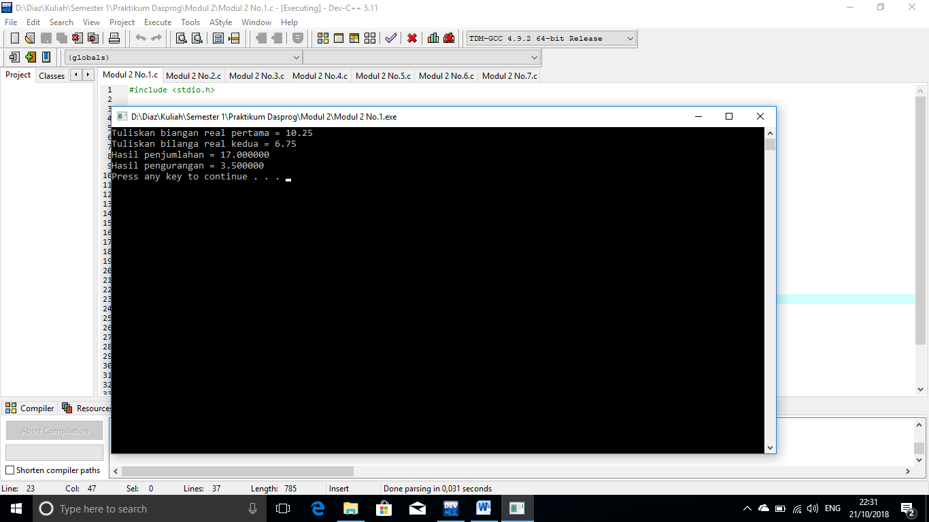

* **Program mengkonversi temperature dari derajat celcius ke fahrenheit**

|  |
| --- |
| #include <stdio.h>  /************************  Program Temperature  Deskrpisi : Mengkonversi derajat celcius ke fahrenheit  IS : User siap menginput derajat celcius  FS : Di layar tertulis hasil konversi ke fahrenheit  Dibuat oleh : Diaz Adha Asri Prakoso  Tanggal : 17 Oktober 2018  ************************/  void main (void)  //KAMUS******************  { float C, F;  //ALGORITMA***************  printf ("Derajat Celcius = ");  scanf ("%f", &C);    F = (9.0 / 5.0) * C + 32;    printf ("Derajat Fahrenheit = %f\n", F);    system ("PAUSE");    } |

**# Hasil Run**

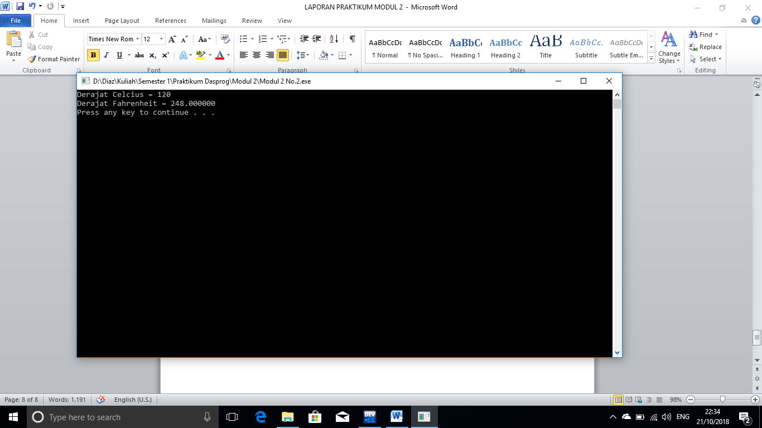

* **Program menghitung luas dan keliling persegi panjang**

|  |
| --- |
| #include <stdio.h>  /************************  Program Persegi Panjang  Deskrpisi : Menghitung luas dan keliling persegi panjang  IS : User siap menginput panjang sebuah persegi panjang  FS : Di layar tertulis luas dan keklilng persegi panjang  Dibuat oleh : Diaz Adha Asri Prakoso  Tanggal : 17 Oktober 2018  ************************/  void main (void)  //KAMUS*****************  { int p, l, luas, keliling;  //ALGORITMA*************  printf ("Tuliskan panjang persegi panjang = ");  scanf ("%d", &p);  printf ("Tuliskan lebar persegi panjang = ");  scanf ("%d", &l);    luas = p * l;  keliling = 2 * (p + l);    printf ("Luas daerah = %d\n", luas);  printf ("Keliling = %d\n", keliling);    system ("PAUSE");    } |

**# Hasil Run**

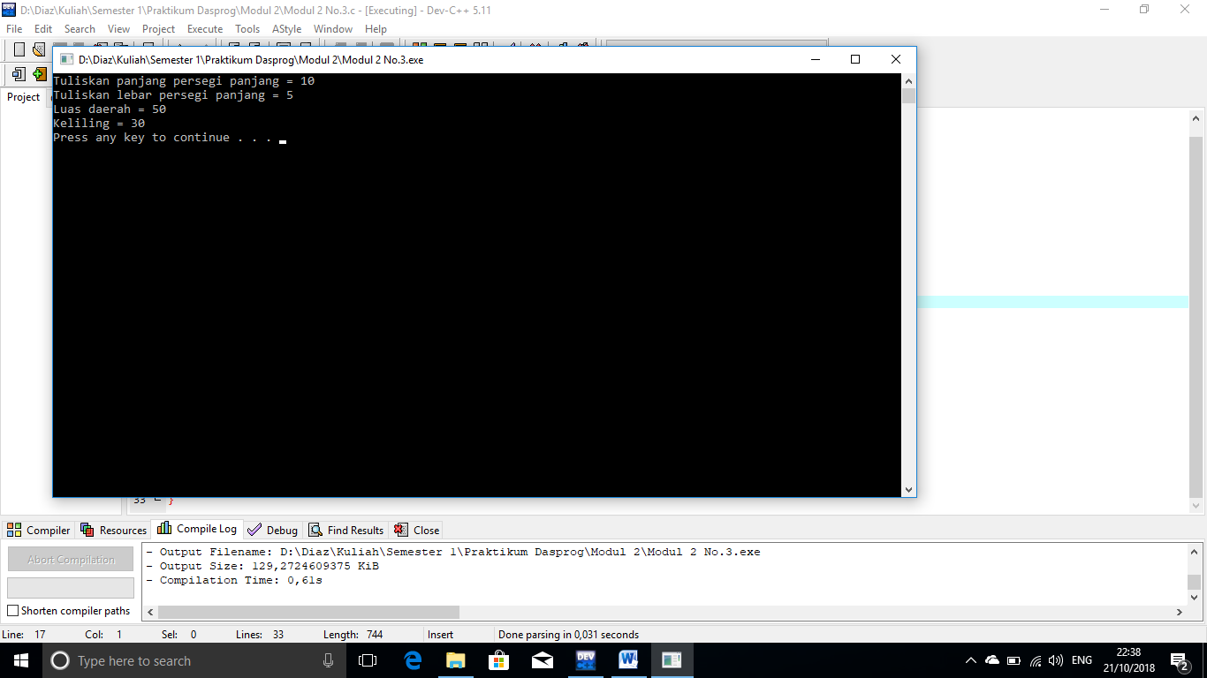

* **Program menghitung volume dan luas penampang balok**

|  |
| --- |
| #include <stdio.h>  /************************  Program Balok  Deskrpisi : Menghitung volume dan luas penampang dari suatu balok  IS : User siap menginput panjang sebuah balok  FS : Di layar tertulis hasil volume dan luas penampnag suatu balok  Dibuat oleh : Diaz Adha Asri Prakoso  Tanggal : 17 Oktober 2018  ************************/  void main (void)  //KAMUS*****************  { int p, l, t, volume, luaspenampang;  //ALGORITMA*************  printf ("Tuliskan panjang balok = ");  scanf ("%d", &p);  printf ("Tuliskan lebar balok = ");  scanf ("%d", &l);  printf ("Tuliskan tinggi balok = ");  scanf ("%d", &t);    volume = p * l * t;  luaspenampang = 2 * ( (p*l) + (p*t) + (l*t));    printf ("Volume Balok = %d\n", volume);  printf ("Luas Penampang Balok = %d\n", luaspenampang);    system ("PAUSE");  } |

**# Hasil Run**

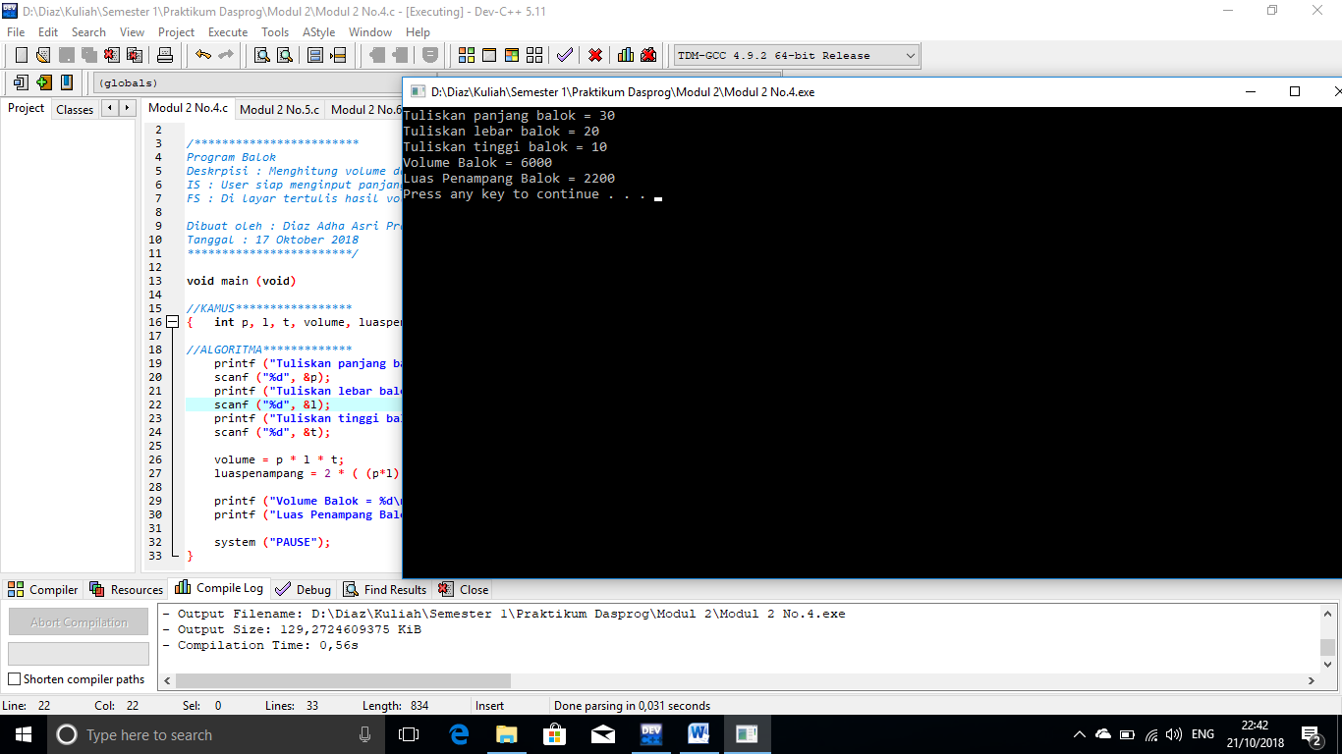

* **Program menghitung luas dan keliling segitiga sama kaki**

|  |
| --- |
| #include <stdio.h>  /************************  Program Segitiga  Deskrpisi : Menghitung luas dan keliling sebuah segitiga sama kaki  IS : User siap menginput alas segitiga  FS : Di layar tertulis hasil luas dan kelilling segitiga  Dibuat oleh : Diaz Adha Asri Prakoso  Tanggal : 17 Oktober 2018  ************************/  void main (void)  //KAMUS************  { float a, t, k, luas, keliling;  //ALGORITMA*******************  printf ("Tuliskan alas segitiga = ");  scanf ("%f", &a);  printf ("Tuliskan tinggi segitiga = ");  scanf ("%f", &t);  printf ("Tuliskan panjang kaki segitiga = ");  scanf ("%f", &k);  //Rumus Luas Segitiga  luas = (a * t) / 2;  //Rumus Keliling Segitiga  keliling = (2 * a) + k;    printf ("Hasil luas segitiga = %f\n", luas);  printf ("Hasil keliling segitiga = %f\n", keliling);  system ("PAUSE");    } |

**#Hasil Run**

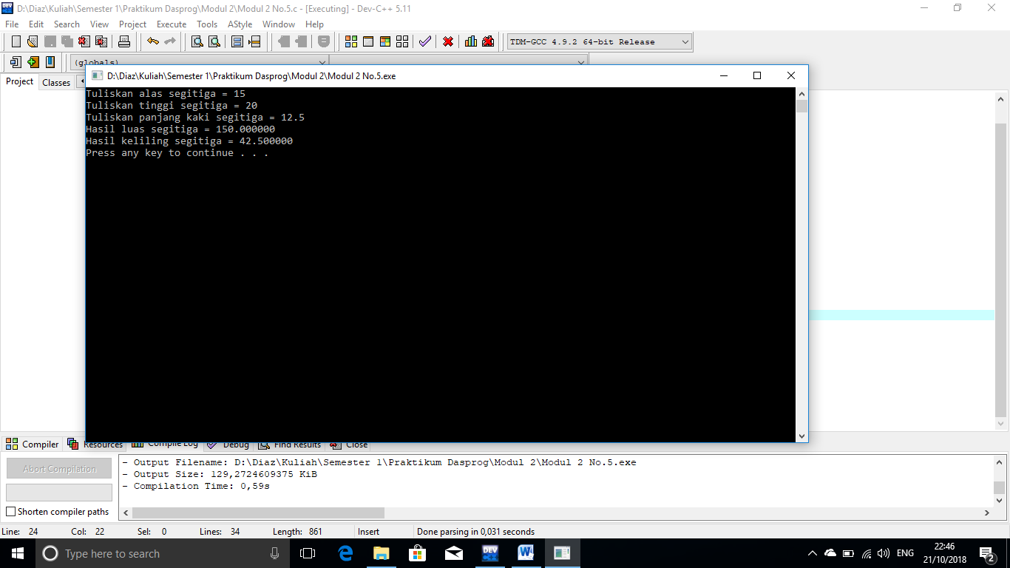

* **Program menghitung volume dan luas penampang dari bangun 3 dimensi (selain balok)**

|  |
| --- |
| #include <stdio.h>  /************************  Program Tabung  Deskrpisi : Menghitung volume dan luas penampang dari sebuah tabung  IS : User siap menginput jari - jari tabung  FS : Di layar tertulis hasil volume dan luas permukaan tabung  Dibuat oleh : Diaz Adha Asri Prakoso  Tanggal : 17 Oktober 2018  ************************/  void main (void)  //KAMUS****************  { float r, t, volume, luaspermukaan;  //ALGORITMA***************  printf ("Tuliskan jari - jari tabung = ");  scanf ("%f", &r);  printf ("Tulikan tinggi tabung = ");  scanf ("%f", &t);    //Rumus Volume Tabung  volume = (3.14 * r * r * t);    //Rumus Luas Permukaan Tabung  luaspermukaan = 2 * 3.14 * r * (r + t);    printf ("Hasil volume tabung = %f\n", volume);  printf ("Hasil luas permukaan = %f\n", luaspermukaan);    system ("PAUSE");  } |

**# Hasil Run**

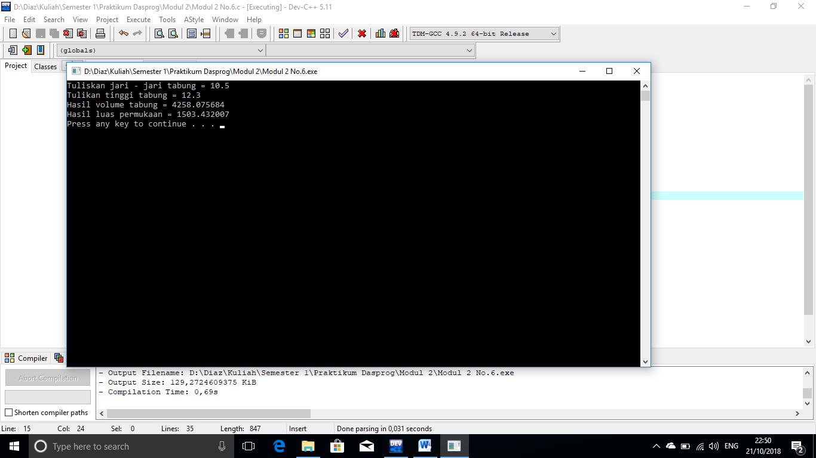

* **Program meminta user memasukan 3 input (jam, menit, detik) yang ketiga tersebut akan diubah menjadi :**

**<j> jam <m> menit <d> detik = <j_output> jam**

|  |
| --- |
| #include <stdio.h>  /*******************  Program Waktu  Deskripsi : Mengkonversi dan menjumlah dari menit, detik ke jam  IS : User sipa menginput  FS : Tampil dilayar jumlah jam  Dibuat oleh : Diaz Adha Asri Prakoso  Tanggal : 17 Oktober 2018  *********************/  main (void)  //KAMUS************************  { float j, m, d, jam;  //ALGORITMA**********************  printf ("Jam= ");  scanf ("%f", &j);  printf ("Menit= ");  scanf ("%f", &m);  printf ("Detik= ");  scanf ("%f", &d);  jam = 0;  jam = (j/1) + (m/60) + (d/3600);      printf ("%f Jam %f Menit %f Detik = %f Jam\n", j, m, d, jam);  system ("PAUSE");    } |

**#Hasil Run**

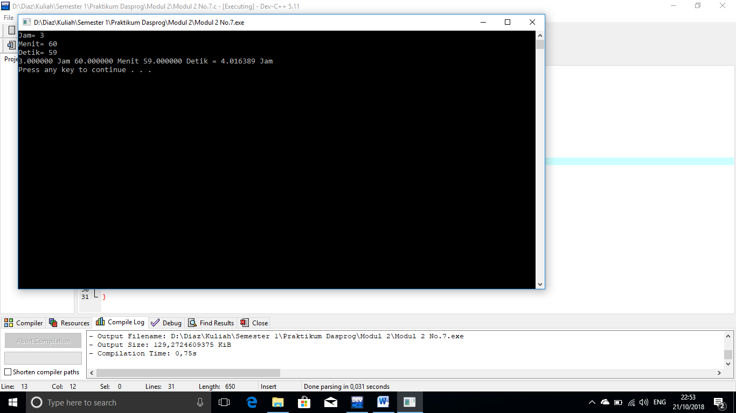

1. **Kesimpulan**

Berdasarkan percobaan yang telah dilakukan di modul 2 ini, semua fungsi tipe data, variable, konstanta, dan jenis operator yang telah diprogram di devc++ dapat dijalankan / dirun dengan hasil yang baik dan sesuai dengan permintaan user.